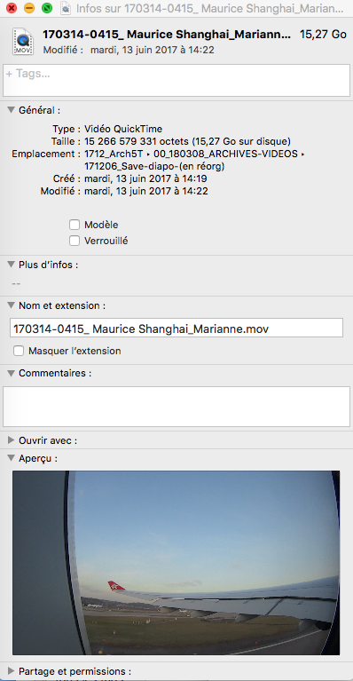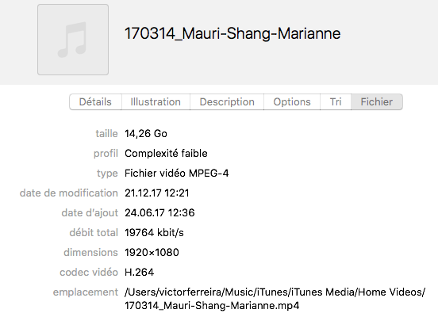

Informations du film tiré sur la Time line film original, MPEG-4 sirti de iMovie
converti en format .mov (clé USB pour TV)

